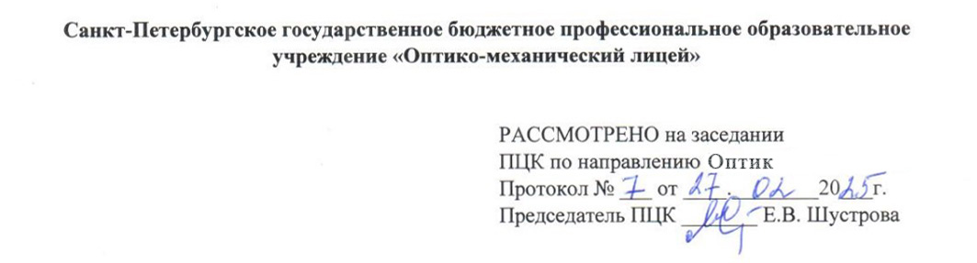

КОНКУРСНОЕ ЗАДАНИЕ КОМПЕТЕНЦИИ

«Оптик-механик»

**Модуль В. Чистка, а также расчет и контроль фокусного расстояния и относительного отверстия объектива**

*Время на выполнение модуля 120 мин*

**Оценка конкурсного задания**

|  |  |  |  |
| --- | --- | --- | --- |
| **Критерий** | | **Методика проверки навыков в критерии** | **Баллы** |
| **В** | Чистка, а также расчет и контроль фокусного расстояния и относительного отверстия объектива | Выполнена чистка объектива в полном объеме. Произведен расчет контроль фокусного расстояния и относительного отверстия объектива в полном объеме. | 25 |
| Не выполнено одно из трех заданий | 15 |
| Не выполнены два задания из трех | 5 |

**Задание 1.** **Чистка и сборка объектива**

Произвести чистку объектива.

Необходимо:

* ознакомиться с оптической схемой объектива и сопоставить ее с пронумерованными деталями выданного объектива;
* произвести чистку линз от пыли, разводов и прочих загрязнений;
* собрать объектив в последовательности, указанной на схеме.

*Изображение выглядит как текст, диаграмма, рукописный текст, линия

Контент, сгенерированный ИИ, может содержать ошибки.*

**Задание 2. Расчет и контроль фокусного расстояния объектива**

Произвести установку объектива на оптическую скамью ОСК-2 и рассчитать его фокусное расстояние.

Необходимо:

* ознакомиться со схемой установки;
* установить объектив в держатель (выходной линзой к микроскопу), стоящий на рельсах оптической скамьи;
* установить в револьвере коллиматора (установленного заранее на бесконечность) миру №5;
* с помощью микроскопа с увеличениями микрообъектива 10× и окуляра 7× со шкалой получить четкое изображение миры (если изображение миры в окуляре слишком маленькое или выходит за границы видимой области необходимо подобрать другой микрообъектив их предложенного набора);
* измерить размер видимой части миры (скопление квадратов от одной стороны до второй) с помощью шкалы окуляра (в соответствии с ГОСТ 15114-78, черт. 1);
* перевести измеренное значение в мм умножив количество штрихов на коэффициент 0,184.
* рассчитать фокусное расстояние объектива по формуле:

,

где *f*′кол = 1600 мм; *y* – измеренная ширина изображения миры в мм; Н = 19,2 мм – размер миры по ГОСТ 15114-78 (таблица); *V* – увеличение микрообъектива 10×.

*Схема установки*

Изображение выглядит как текст, снимок экрана

Контент, сгенерированный ИИ, может содержать ошибки.

Изображение выглядит как линия, диаграмма, текст, Шрифт

Контент, сгенерированный ИИ, может содержать ошибки.

*Таблица.*

Изображение выглядит как текст, диаграмма, линия, Шрифт

Контент, сгенерированный ИИ, может содержать ошибки.

Изображение выглядит как диаграмма, зарисовка, План, Технический чертеж

Контент, сгенерированный ИИ, может содержать ошибки.

**Задание 3. Расчет и контроль относительного отверстия объектива**

Рассчитать максимальное относительное отверстие объектива  .

Необходимо:

* установить объектив в держатель на оптическую скамью выходной линзой к микроскопу;
* на микроскоп установить окуляр с сеткой (7×) и микрообъектив с увеличением 2×;
* за объективом установить обычный лист А4 на расстоянии не менее 50 мм и не более 0,5 м;
* подсветить лист бумаги равномерно;
* подвести микроскоп на такое расстояние, чтобы наблюдалось резкое изображение входного зрачка вместе с сеткой окуляра (навестись на резкое изображение дальней от микроскопа оправы (меньшей по диаметру));
* поместить центральный штрих сетки окуляра на один из краев выходного зрачка поперечной подвижкой микроскопа (снять значение X1);
* передвинуть подвижкой микроскопа центральный штрих окуляра на противоположный край выходного зрачка (снять значение X2);
* рассчитать значение выходного зрачка по формуле:  (вычитать нужно большее от меньшего значения);
* рассчитать максимальное относительное отверстие объектива  ;
* полученное значение представить в виде простой дроби;
* сравнить результаты в задании 2 и задании 3 с надписью, выгравированной на объективе и убедиться, что объектив собран верно, в противном случае провести разбор объектива, повторную сборку и проверку на оптической скамье.